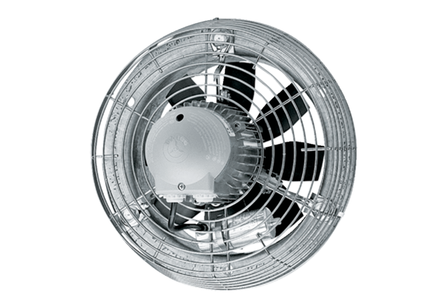Axiál fali ventilátor DZS 20/2 BCsomagolási egység: 1 darabVálaszték: C
Termékszám: 0094.0012Gyártó: MAICO

